Governança e gestão de mudança: roadmap, política e plano de 30 dias
Roteiro da atividade
GOVERNANÇA E GESTÃO DE MUDANÇA
Você entrega: roadmap em três fases, decisão sobre contas, seções iniciais da política de uso, plano de formação docente e plano de ação de 30 dias.

Nesta atividade você vai | transformar o uso de IA em decisões institucionais: fases de implementação, contas corporativas, política de uso, formação da equipe e plano de 30 dias.
Você vai aprender a | • planejar a implementação em fases, da experimentação ao uso institucional;  • decidir sobre contas e ferramentas autorizadas;  • redigir uma política de uso a partir da matriz de riscos;  • planejar a formação da equipe docente.
Ao final, você terá | • roadmap;  • quadro de contas e ferramentas;  • política de uso (seções 1 a 5);  • plano de formação;  • plano de 30 dias com duas frases para levar.

Fluxograma da atividade
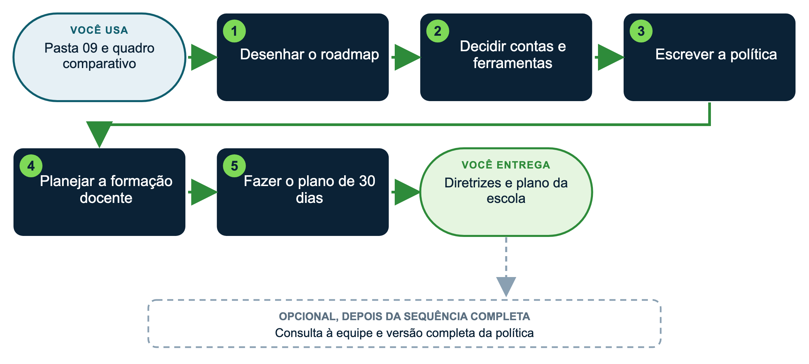

Materiais
Os arquivos desta atividade estão reunidos em um único pacote: uma pasta para visualização (com PDFs) e um arquivo zip com os documentos editáveis (pacote_09_governanca_plano_acao.zip). Baixe apenas o pacote desta atividade. A versão EXEMPLO (Escola Horizonte, já preenchida) fica na pasta exemplo_preenchido; a versão MODELO, para você preencher com dados públicos da sua escola, fica em para_preencher.
Arquivo | Para quê (onde está)
politica_de_uso_de_ia | Política de uso de IA (exemplo_preenchido e para_preencher)
roadmap_e_plano_30_dias | Roadmap e plano de 30 dias (exemplo_preenchido e para_preencher)
contas_e_ferramentas | Contas e ferramentas autorizadas (exemplo_preenchido e para_preencher)
plano_formacao_docente | Plano de formação docente (exemplo_preenchido e para_preencher)
matriz_de_riscos | Matriz de riscos (exemplo_preenchido e para_preencher)
catalogo_situacoes_de_risco | Catálogo de situações de risco para classificar (exemplo_preenchido)
quadro_comparativo_plataformas | Planos, limites, recursos e contas das plataformas (guias_de_apoio)

Como usar os prompts: leia antes o que você vai obter e o que anexar; copie o texto da caixa verde, troque o que está [entre colchetes] e apague os colchetes. Se a resposta vier genérica, acrescente contexto (público, finalidade, um exemplo) em vez de repetir o pedido. Mais dicas no Guia de introdução à tela da IA (pacote da preparação, atividade 00).
COMO PRIORIZAR
Essencial (todos): passos 3 e 5. É o mínimo para chegar à entrega.
Aprofundar (se der tempo ou se você já tem experiência): passos 1, 2 e 4.
Atalho para quem está começando: no dia, faça a política (seções 3 a 5) e o plano de 30 dias; roadmap, contas e formação docente ficam para depois, usando os exemplos da pasta exemplo_preenchido desta atividade.
Desafio (experientes): faça uma das variações opcionais ou a dica para gestores que mais interessar à sua escola.

Passo a passo
1 Desenhe o roadmap APROFUNDAR
No modelo, escreva a decisão da escola para cada fase: até 30 dias (testar um processo de baixo risco), 1 a 3 meses (contas e política), 3 a 6 meses (formação e ampliação).
2 Decida contas e ferramentas APROFUNDAR
Liste o que a equipe já usa e marque a decisão: autorizar, migrar para conta institucional ou restringir. Consulte o quadro comparativo para planos institucionais e uso dos dados para treinamento.
3 Escreva a política ESSENCIAL
Preencha as seções 1 a 5. Na seção 4 (Usos), use as decisões da matriz de riscos. Para apoio:
▶ PROMPT PARA COPIAR
O que você vai obter: Uma proposta de redação para a seção Usos da política de uso de IA da escola.
Anexe ou cite: O modelo de política de uso de IA (para_preencher) e a matriz de riscos feita pelo grupo na atividade 03. Se quiser comparar, use também o exemplo preenchido.
Prompt:
Papel: você é a assessoria de governança da [nome da escola].
Contexto: a escola está redigindo sua política de uso de IA. A seção [Usos] deve traduzir a matriz de riscos em regras: o que ficou vermelho vira uso vedado; o que ficou laranja, uso com condições.
Fontes: use somente o modelo de política e a matriz de riscos anexados. Não cite artigos de lei sem indicar a fonte. Se faltar alguma informação importante, não invente: pergunte antes de continuar.
Tarefa: sugira a redação da seção [Usos], em até 8 linhas.
Critérios: separar regras operacionais (o que a equipe pode fazer hoje) do que depende de decisão da direção; usar verbos de ação (pode, não pode, somente com); frases curtas.
Formato: lista com duas partes, "Regras operacionais" e "Depende da direção".
Verificação final: indique qual linha da matriz sustenta cada regra.
Para a versão completa: a política institucional editável (minuta com 33 artigos, anexos e formulários, referências comentadas e plano de implantação e consulta) está no pacote de continuidade da atividade 10, na pasta para_levar_para_a_escola. Use-a como base depois de concluir as seções 1 a 5 deste passo e leve a minuta à consulta com a comunidade escolar antes de aprovar.

4 Planeje a formação docente APROFUNDAR
No modelo, defina três encontros: objetivo, atividade e materiais. O exemplo usa vídeos de conceitos, um revisor de plano e a construção de combinados.
5 Faça o plano de 30 dias ESSENCIAL
Três ações com responsável, prazo e evidência de que funcionou. Complete as duas frases: "Um processo que vou testar" e "Uma regra que vou instituir".
▶ PROMPT PARA COPIAR
O que você vai obter: Um plano de 30 dias com três ações, responsáveis, prazos e evidências, mais as duas frases de compromisso.
Anexe ou cite: Na mesma conversa, anexe o roadmap, o plano de formação, a política e a matriz de riscos que você preencheu (para_preencher).
Prompt:
Papel: você é a assessoria de governança da [nome da escola].
Contexto: preciso sair da oficina com um plano executável nos próximos 30 dias, sem depender de orçamento novo.
Fontes: use somente os documentos anexados. Se faltar informação, pergunte antes.
Tarefa: proponha um plano de 30 dias com [3] ações.
Cada ação deve ter: descrição em uma frase; responsável (função); prazo; evidência de que funcionou; risco principal e como evitá-lo.
Depois complete as duas frases: "Um processo que vou testar: [processo de baixo risco]" e "Uma regra que vou instituir: [regra]".
Critérios: ações pequenas e verificáveis; ao menos uma ligada à proteção de dados; ao menos uma ligada à formação da equipe.
Formato: tabela e, abaixo, as duas frases.
Limites: não proponha compra de ferramentas nem coleta de dados de estudantes.

Personalize
Colchete | Sugestões
[seção] | Finalidade; Ferramentas e contas; Usos; Dados pessoais; Transparência
[processo de baixo risco] | convites de eventos; respostas-padrão da secretaria; revisão de planos sem dados pessoais
[regra] | nenhum dado pessoal em conta pessoal; toda peça pública conferida por uma pessoa nomeada

Variações opcionais
▶ VARIAÇÃO 1: CONSULTA À EQUIPE
O que você vai obter: Um formulário anônimo para ouvir a equipe sobre a política de IA.
Anexe ou cite: A política de uso de IA (rascunho da sua escola).
Prompt:
Papel: você é a coordenação de gestão de pessoas da [nome da escola].
Tarefa: crie um formulário de consulta à equipe sobre a política de uso de IA, com [6] perguntas sobre usos atuais, dúvidas e regras sugeridas.
Critérios: respostas anônimas; linguagem simples; perguntas abertas e de escala; nenhuma pergunta que identifique quem responde.
Formato: tabela com pergunta, tipo de resposta e finalidade, mais o texto de abertura do formulário.

▶ VARIAÇÃO 2: COMUNICAR ÀS FAMÍLIAS
O que você vai obter: Um comunicado às famílias sobre o uso de IA na escola.
Anexe ou cite: A política de uso de IA (rascunho da sua escola) e, se houver, o tom de voz da escola.
Prompt:
Papel: você é a direção da [nome da escola] escrevendo às famílias.
Fontes: use apenas a política anexada. Se faltar alguma informação importante, não invente: pergunte antes de continuar.
Tarefa: escreva um comunicado de uma página explicando como a escola usa a IA e protege os dados dos estudantes.
Critérios: linguagem simples; sem promessas absolutas; contato para dúvidas.
Fechamento: "Antes de publicar, conferir:".

DICAS PARA GESTORES: VARIAÇÕES E POSSIBILIDADES
• Contas institucionais são a decisão de maior efeito prático: comece por ela.
• A política é um documento vivo: publique uma primeira versão curta e revise a cada semestre, com a matriz de riscos e as notícias monitoradas.
• Nomeie um responsável pela governança de IA (não precisa ser da TI).
• Inclua agentes na política: o que podem fazer, com quais permissões e quem aprova.
• Para a política completa, use a política institucional editável do pacote de continuidade (atividade 10, pasta para_levar_para_a_escola), que traz minuta, anexos, referências e plano de consulta.

CUIDADOS
• Leis citadas pela IA devem ser conferidas no texto oficial (PDFs do pacote de preparação, atividade 00, ou Gemini Notebook).

